Урок. РАЗДЕЛ МЕТАЛЛЫ. Дата проведения_______________повышенный
ОБЩИЕ ХИМИЧЕСКИЕ СВОЙСТВА МЕТАЛЛОВ
Цель: рассмотреть общие химические свойства металлов.
Задачи:
- Формировать умение характеризовать химические свойства металлов на примере их взаимодействия с неметаллами, водой, кислотами, солями, на основе положения металлов в ряду активности.
- формировать знания о химических свойствах металлов, закономерности изменения их активности;
- продолжить формирование навыка «чтения» информации о химических свойствах металлов по ряду активности;
- продолжить формирование мировоззренческих взглядов о познаваемости мира, о переходе количественных изменений в качественные;
- развивать понятия о типах химических реакций, о явлениях окисления-восстановления;
- развивать навыки расстановки коэффициентов в уравнениях ОВР; развивать понятия о химическом элементе и простом веществе.
Оборудование и реактивы: стакан с водой, ложечка для сжигания веществ, спиртовка, держатель, две пробирки, спички, натрий, магний (порошок), железный гвоздь, кусочек медной проволоки, растворы фенолфталеина, FeCl₂, CuCl₂. На столах учащихся: картонные карточки с надписями ХЭ и ПВ.
ХОД УРОКА

ОРГАНИЗАЦИОННЫЙ МОМЕНТ
– Здравствуйте. Присаживайтесь. Дежурные, назовите отсутствующих.
АКТУАЛИЗАЦИЯ ЗНАНИЙ.
Для актуализации знаний учащимся предлагается вспомнить характеристику металлов как химических элементов и как простых веществ. Химический элемент — это вид атома с определенным зарядом ядра, простое вещество образовано атомами одного химического элемента.
Затем ПРОВЕРЯЕТСЯ ДОМАШНЕЕ ЗАДАНИЕ. Двое учащихся получают задания на карточках.
- Из приведенного списка химических элементов выбрать металлы: Н, Fe, СI, R К, Na, Si, Al, S, F, Mg. Какие из данных металлов относятся к s-, р-, d-, f-элементам? Составить электронно-графические схемы атомов двух любых металлов.
- Сколько атомов алюминия содержится в его порции массой 5,4 г? Какой объем займет образец этого металла, если его плотность равна 2,7 г/см³? Приведите формулы и названия двух любых соединений алюминия, укажите в них степени окисления атомов элементов.
С остальными учащимися закрепляется отличие понятий «химический элемент» и «простое вещество» применительно к металлам. Учитель зачитывает предложения с упоминанием металлов. Если в
ЦЕЛЕПОЛАГАНИЕ И МОТИВАЦИЯ
- Формулируется тема урока.
- Объяснение правил работы на уроке,
- Представление этапов изучения новой темы.
Основные вопросы обучающей части урока:
Общие химические свойства металлов:
- взаимодействие с неметаллами, водой, кислотами, растворами солей;
- ряд активности металлов.
Д. 25. ОПБ.
Лаб. оп. 7. ОПБ
- Совместное выяснение цели и задач урока
Учитель сообщает тему и основные образовательные задачи урока
ИЗУЧЕНИЕ НОВОГО МАТЕРИАЛА
каком-то предложении говорится о металле как о химическом элементе, то учащиеся поднимают зеленую карточку с надписью ХЭ; если как о простом веществе — красную карточку с надписью ПВ. Учитель обращает особое внимание на нескольких учащихся, которым намеревается выставить отметки.
- Железо — металл VIIIB-группы периодической системы.
- Железо обладает магнитными свойствами.
- Массовая доля алюминия в земной коре 8,8 %.
- Магний входит в состав хлорофилла растений.
- У кальция шесть стабильных изотопов с массовыми числами 40, 42, 43, 44, 46 и 48.
- Золото — самый пластичный металл.
- У щелочных металлов (лития, натрия и других) на внешнем уровне размещено по одному электрону.
- Медь находится в 4-м периоде периодической системы.
- Цезий — легкоплавкий металл, плавится даже на ладони человека.
- Серебро — самый электропроводный металл.
Обсуждается ход работы. Учитель делает, если надо, пояснения.
Учитель просит показать домашнее задание учащихся, которых намерен оценить, а также активно участвовавших в обсуждении. В качестве дополнительных предлагаются следующие вопросы (на выбор учителя).
- Где расположены металлы в периодической системе? Какие из них относятся к s-, р-, d-,/-элементам?
- Какие металлы (2—3) наиболее широко представлены в земной коре? Что такое редкие и рассеянные металлы? Приведите примеры.
- Каково строение кристаллической решетки металлов?
- Перечислите физические свойства металлов. Объясните их.
- Какой из металлов является наиболее:
а) теплопроводным;
б) пластичным;
в) твердым?
- Какие металлы можно резать ножом и почему?
- Что такое черные и цветные металлы?
Изучение новой темы предлагается начать с закладки опыта. В одну пробирку наливают раствор хлорида меди(II) и опускают в него (можно на нитке) железный гвоздь; в другую — раствор хлорида железа(II) и кусочек медной проволоки. Учитель поясняет, что данные этого опыта понадобятся в ходе урока несколько позже.
Затем проводится беседа.
- Чем отличаются простые и сложные вещества? Металлы (железо, магний, золото) в виде порошка — это простые вещества или химические элементы?
- Какие известны типы химических реакций по признаку числа и состава веществ? Чем они отличаются?
- Если металлы — простые вещества, то в реакции каких типов они могут вступать?
- Окислителями или восстановителями являются в реакциях металлы? Как понять, что они — восстановители?
Затем учитель записывает на доске схему:
Ме° - пе⁻ → Ме^{л+}.
атом катион
Он поясняет, что восстановительная способность металлов неодинакова. Она отражена в ряду активности металлов. Чем левее в нем расположен металл, тем он более активен, и наоборот.
Составляется таблица.
Химические свойства металлов
Свойства | Что образуется | Примеры
Реакции соединения (с неметаллами):  а) с 0₂  б) с S  в) с галогенами | Обычно оксиды Пероксиды — щелочные металлы (кроме Li) Сульфиды Галогениды | 2Zn + 0₂ = 2ZnO  4Li + 0₂ = 2Li₂0  2Na + 0₂ = Na₂0₂  2Ag + S = Ag₂S  2Fe + 3Br₂ = 2FeBr₃ (не FeBr₂!)
Реакции замещения (со сложными веществами):  а) с Н₂0 | Щелочь + Н₂ — группы IA, IIА (кроме Be и Mg)  Mg — только с горячей Н₂0 Оксид металла +  + Н₂ — от Mg до Си | 2Na + 2H₂0 = 2NaOH + H₂↑  Ca + 2H₂0 = Ca(OH)₂ + H₂↑  Mg + 2H₂0 = Mg(OH)₂4. + H₂↑  Mg+H₂0 = Mg0 + H₂↑
б) с растворами кислот, кроме HN03, H2S04(kohu) | Соль+Н₂(с металлами, стоящими в ряду активности до Н₂) | Zn + 2НС1 = ZnCl₂ + Н₂↑  Au + НС1 →
С активными металлами (стоящими в ряду напряжений металлов до Mg включительно) образуется щёлочь и водород, а с металлами средней активности (стоящими в ряду напряжений металлов от Mg до Pb) - оксид и водород:
2Na + 2H₂O → 2NaOH + H₂↑
Ca + 2H₂O → Ca(OH)₂ + H₂↑
3Fe + 4H₂O –^{t°}→ Fe₃O₄ + 4H₂↑

Затем, используя ряд активности металлов, выясняется:
- идет ли реакция соляной кислоты с каждым из названных металлов: Li, Си, Al, Na, Mg, К, Аи, Pt;
- возможна ли реакция между металлом и раствором соли:
Mg + FeCl₂ → Си + FeCl₃→
Fe + Mg(N0₃)₂ → A1 + CuS0₄→
Zn + CuS0₄→ Си + A1(N0₃)₃ →
- почему щелочные и щелочноземельные металлы не стоит использовать для вытеснения из растворов солей менее активных металлов?
Уточняются сведения о взаимодействии металлов с азотной кислотой: с какими металлами она взаимодействует, а какие металлы концентрированной кислотой пассивируются, какое это имеет практическое значение (можно хранить кислоту в емкостях из данных металлов). На доске расставляются коэффициенты в уравнении реакции, отмечаются окислитель и восстановитель:
Zn + HN0₃(разб) → Zn(N0₃)₂ + N₂O↑ + Н₂0.
Далее учитель предлагает обратиться к заложенному в начале урока опыту. Объясняет, почему и какие изменения возникли в одной пробирке (Fe + CuCl₂) и почему ничего не изменилось во второй (Си + FeCl₂).
Демонстрируется реакция между цинком и соляной кислотой. Учитель объясняет наблюдаемое и опускает в другую пробирку с соляной кислотой кусочек медной проволоки. Затем обсуяедает с учащимися, почему изменения не наблюдаются.
После этого учитель демонстрирует реакцию между натрием и водой. Объясняет наблюдаемое. Нужно уточнить, как узнать, что выделяемый газ — это именно водород. Учитель объясняет, как держать газоотводную трубку при собирании этого газа методом вытеснения воздуха и почему именно так.
Рефлексия: что было рассмотрено на данном уроке? Что хотелось бы уточнить?
Если кем-либо из учащихся выполнены творческие задания, следует предусмотреть время для их выступлений.
Домашнее задание: § 50, задания 2, 3, 6, задачи 2 (варианты 1 и 2) из практической работы 4.

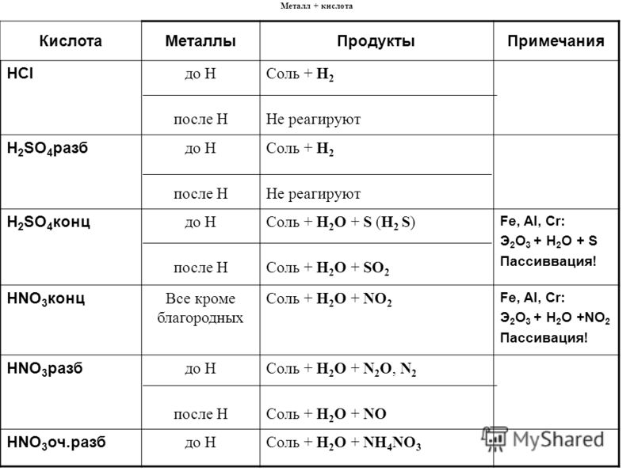
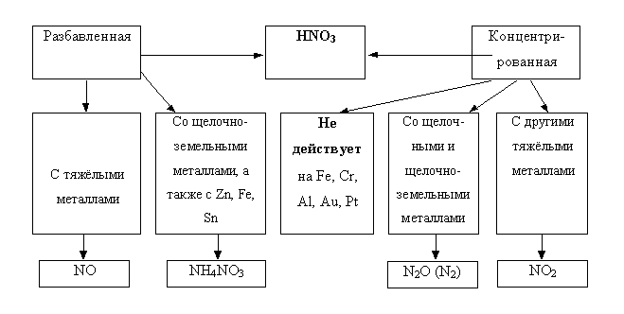
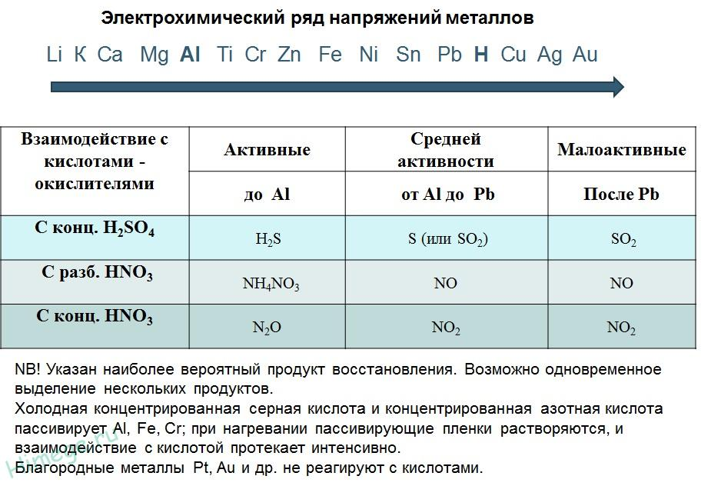
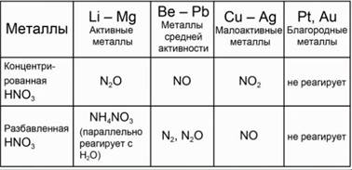
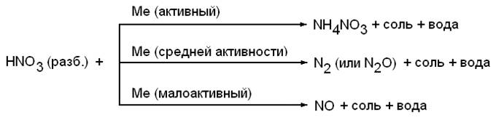
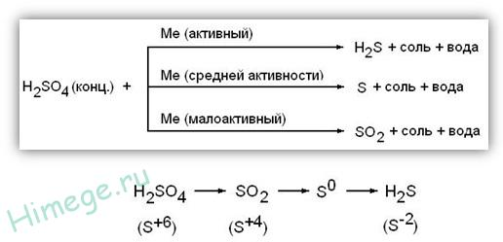
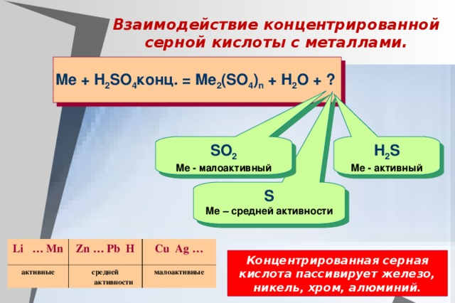
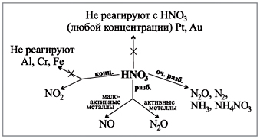

Общие химические свойства металлов
Сильные восстановители: Me⁰ – nē → Me^{n+}
I. Реакции с неметаллами
- С кислородом: 2Mg⁰ + O_{2 }→ 2Mg⁺² O
- С серой: Hg⁰ + S → Hg⁺² S
- С галогенами: Ni + Cl₂ –^{t°}→ Ni⁺²Cl₂
- С азотом: 3Ca⁰ + N₂ –^{t°}→ Ca₃⁺²N₂
- С фосфором:3Ca⁰ + 2P –^{t°}→ Ca₃P₂
- С водородом (реагируют только щелочные и щелочноземельные металлы):
2Li⁰ + H₂ → 2Li⁺¹H
Ca⁰ + H₂ → Ca⁺²H₂
II. Реакции с кислотами
- Металлы, стоящие в электрохимическом ряду напряжений до H восстанавливают кислоты-неокислители до водорода:
Mg⁰ + 2HCl → Mg⁺²Cl₂ + H₂⁰↑
(Mg⁰ + 2H⁺ → Mg²⁺+ H₂⁰↑)
2Al⁰+ 6HCl → 2AlCl₃ + 3H₂⁰↑
(2Al⁰ + 6H⁺ → 2Al³⁺ + 3H₂⁰↑)
6Na⁰ + 2H₃PO₄ → 2Na₃⁺¹PO₄ + 3H₂↑
(6Na⁰ + 6H⁺ → 6Na⁺ + 3H₂⁰↑)
Восстановление металлами кислот-окислителей смотри в разделах: "окислительно-восстановительные реакции", "серная кислота", "азотная кислота".
III. Взаимодействие с водой
- Активные (щелочные и щелочноземельные металлы) образуют растворимое основание и водород:
2Na⁰ + 2H₂O → 2Na⁺¹OH + H₂⁰↑
(2Na⁰ + 2H₂O → 2Na¹⁺ + 2OH¹⁻ + H₂⁰↑)
Ca⁰ + 2H₂O → Ca⁺²(OH)₂ + H₂⁰↑
(Ca⁰ + 2H₂O → Ca²⁺ + 2OH¹⁻ + H₂⁰↑)
- Металлы средней активности окисляются водой при нагревании до оксида:
Zn⁰ + H₂O –^{t°}→ Zn⁺²O + H⁰₂↑
- Неактивные (Au, Ag, Pt) - не реагируют.
- Вытеснение более активными металлами менее активных металлов из растворов их солей:
Cu⁰ + Hg⁺²Cl₂ → Hg⁰ + Cu⁺²Cl₂
(Cu⁰ + Hg²⁺ → Cu²⁺ + Hg⁰)
Fe⁰ + Cu⁺²SO₄ → Cu⁰ + Fe⁺²SO₄
(Fe⁰ + Cu²⁺ → Cu⁰ + Fe²⁺)

